Проект «Герои никогда не умирают, Герои в нашей памяти живут!»
Нынешнее поколение в неоплатном долгу перед теми, кто остался на полях сражений, перед теми, кто вернулся, обеспечив нам мирную спокойную жизнь на Земле. Именно поэтому наш долг - помнить о суровых днях войн, о героическом подвиге тружеников тыла, истории культуры народов России.
Патриотизм - это, прежде всего, любовь к Родине, к своему Отечеству. Чувство, понятное и присущее каждому здравомыслящему человеку. Как можно не любить свою Родину, свою землю, людей, живущих и работающих на ней? Недооценка патриотизма как важнейшей составляющей общественного сознания приводит к ослаблению социально-экономических, духовных и культурных основ развития общества и государства. Важнейшей задачей в нашей стране в современных условиях является задача воспитания патриотизма у подрастающего поколения. Наш проект начал реализовываться в 3м классе. О героях воин мы говорим часто.эти герои есть в каждой семье. Наша задача -собрать о них как можно больше информации, хранить ее и передавать следующему поколению.
Гипотеза:
Данный проект не только обогатит знания учащихся о истории страны, но и окажет положительное влияние на формирование гражданско-патриотического сознания обучающихся, а также будет способствовать сплочённости классного коллектива.
Ожидаемые результаты:
В ходе реализации мероприятий проекта обучающиеся
1. получат новые знания об истории России, о героизме и подвигах людей, которые являются их родственниками; многие еще могут услышать информацию из первых уст;
2. примут участие в различных мероприятиях военно-патриотического направления; будут презентовать свою проектную работу на мероприятиях и заинтересовывать других учащихся нашей школы, предлагая им тоже заниматься данным проектом;
3. будут совершенствовать навыки публичной презентации результатов своей деятельности;
4. через практическую общественно-полезную деятельность принесут пользу школе, городу;
5. почувствуют свою ответственность за результаты совместной деятельности.
На этапе оформления результатов проекта у нас появилась идея создать книгу, в которой мы смогли бы разместить имеющийся материал: исследовательские работы ребят (нашли фотографии героев своей семьи, награды, справки, удостоверения, вырезки из газет, в интернете нашли информацию о своих родственниках, которые ранее считались без вести пропавшими и тд). Это новый для нас вид деятельности, которым мы с ребятами ещё не занимались. Но сама идея была воспринята всеми с энтузиазмом: ведь на сегодняшний день сбор такой информации очень важен так как каждая минута дорога!
Преимущества сбора информации в одну папку:
1. Весь материал ребята могут видеть не только на экране, но и подержать в руках старые фотографии, увидеть различные награды и удостоверения своих прапрабабушек, полистать пожелтевшие от времени газеты и т.д.
2. Возможность представить разный по характеру материал: презентации, документы, страницы с различным содержанием и рисунками, фотографии и т. п.
3. Доступность большой аудитории: возможность представить результаты своей работы не только в рамках школы.
Задачи данного этапа проекта:
1. Систематизация и отбор материала длянашей папке героев.
2. Разработка макета и структуры будущей книги.
3. Работа по оформлению и заполнению всех страниц поэтапно .
4. Презентация общественности.
Таким образом, папку (в будущем Книга Наших Героев) можно считать современной эффективной формой представления результатов проектной деятельности обучающихся.
Таким образом, именно книга станет окончательным подтверждением правомерности заявленной гипотезы проекта: данный проект не только обогатил знания учащихся, но и оказал положительное влияние на формирование гражданско-патриотического сознания обучающихся.
Считаем, что воспитательные задачи в ходе реализации проекта выполняются..
Стадия проекта:
Проект в стадии реализации

Цель проекта:
- воспитание чувства любви и уважения к своей семье, к старшему поколению, к Родине;
- реализация государственной политики в области патриотического воспитания молодежи;
- создание системы гражданско-патриотического воспитания путем вовлечения обучающихся, членов педагогического коллектива, общественности в совместные мероприятия по гражданско-патриотическому и духовно-нравственному воспитанию молодых граждан России.
Задачи проекта:
- формирование у подрастающего поколения активной гражданской позиции;
- воспитание любви к Родине, уважительного отношения к героическому прошлому и настоящему своей страны, к ветеранам Великой Отечественной войны;
- содействие духовно-нравственному, гражданско-патриотическому и трудовому воспитанию обучающихся;
- привлечение подростков к поиску механизмов решения актуальных проблем местного сообщества через разработку и реализацию социально значимых проектов;
- развитие инициативы и творчества обучающихся через организацию социально значимой деятельности;
- проведение информационно-просветительской работы среди обучающихся по пропаганде патриотического отношения к своей Родине.
Достигнутые результаты:
- повышение уровня заинтересованности к изучению истории своей семьи и нашей страны;
- развитие организаторских, творческих, ораторских способностей;
- ежегодная организация акций по увеличению учащихся, занимающихся данным проектом;
- повышение и пропаганда духовно-нравственной культуры обучающихся;
- создание школьной «книги Памяти» героев Великой Отечественной войны;
- облагораживание территории, прилегающей к Мемориалам памяти земляков, павших в ВОВ
-учебно-исследовательская работа, состоящая в оценке социальной значимости темы исследования, выполнения исследования, публичного выступления с освещением результатов работы и публикации работы на сайте ОУ и других интернет-ресурсах;
- участие в различных мероприятиях: концертах, посвященных Дню защитника Отечества и Дню Победы; встречах с ветеранами ВОВ, открытых воспитательных мероприятиях;
- участие в военно-патриотических мероприятиях, районных спортивных мероприятиях, посвященных Дню Победы;
- участие в школьных и районных научно-практических конференциях, интеллектуальных викторинах, круглых столах, посвященных героическим страницам истории России.
Результатами данного проекта стали повышение уровня развития школьника, его учебной мотивации и активной жизненной позиции, эффективности воспитания у обучающихся познавательного интереса к родному краю, к своей стране, чувства патриотизма и гордости за Родину, обеспечения условий для самовыражения и развития творческого потенциала каждого ученика, повышения его общественного и личного статуса.
Социальная значимость проекта:
Патриотизм как нравственное чувство и совокупность социально-политических отношений является мощным стимулом достижения успеха в международной конкуренции, сохранения и укрепления российской цивилизации.
В ходе реализации проекта предполагается достижение следующих результатов:
- организация совместной деятельности учащихся, преподавателей, жителей района по реализации основных мероприятий проекта;
- углубление и расширение деятельности по формированию у подрастающего поколения таких понятий, как верность Родине, служение Отечеству, народу;
- привлечение молодежи к участию в подготовке и проведении мероприятий по увековечиванию памяти защитников Отечества;
- повышение интеллектуального уровня обучающихся, заинтересованности в исследовательской деятельности.

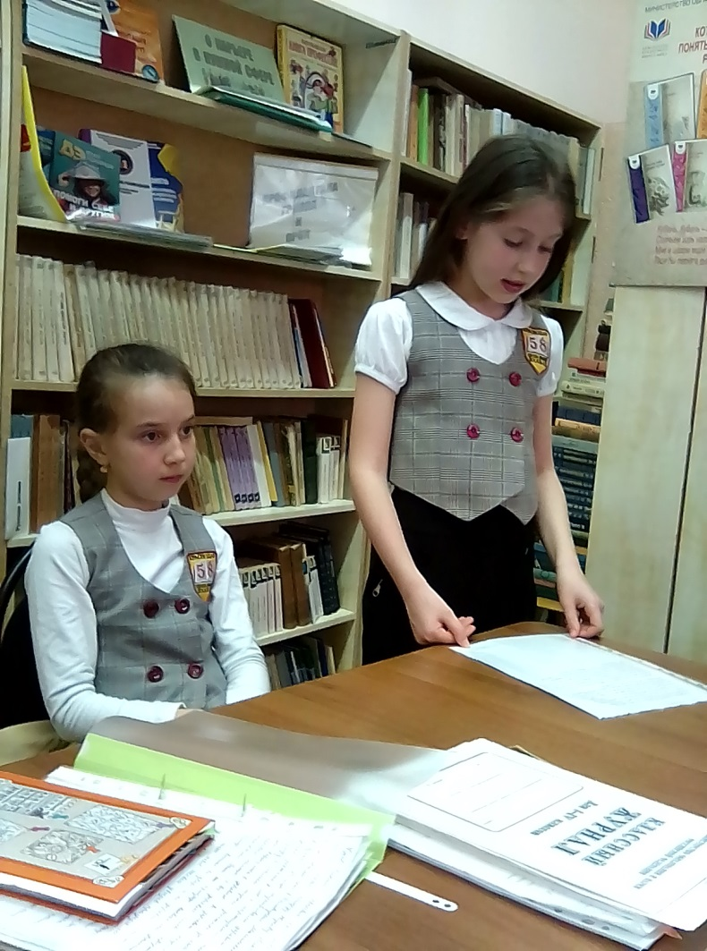
Организована работ с родителями, поставлены цели и задачи, проведены первые исследования и сбор материала.Далее мы всей группой приступили к реализации нашего проекта. Первая наша аудитория –это наш класс. После защиты проекта ребята из нашего класса захотели к нам присоединиться. Мы убедились на практике, что на данном этапе цель достигнута.
Все должны знать героев своей семьи. Ведь они есть в каждой семье. Ведь по истории своих педков можно построить свое будущее!

